**Models of moral judgement**

**1. Haidt’s institutional model:**





**2. Greene’s model**

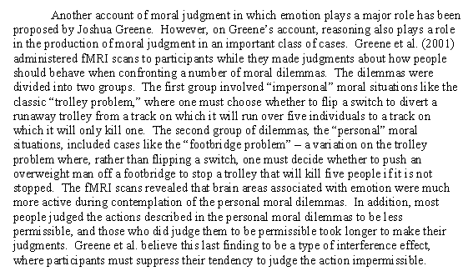



**3. Hauser’s “Rawlsian” model:**



